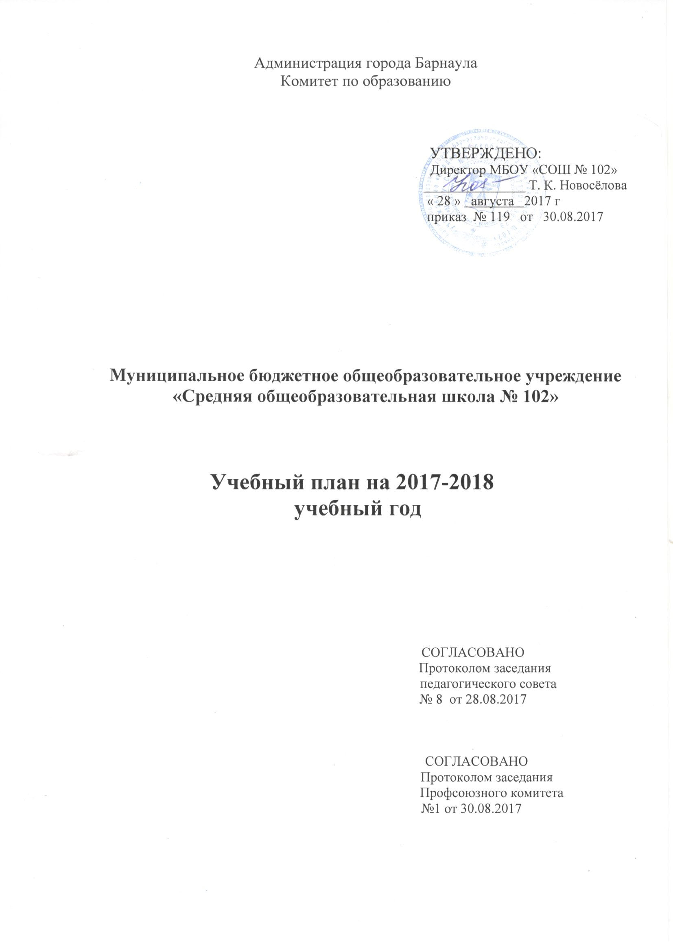
Пояснительная записка к учебному плану
муниципального бюджетного общеобразовательного учреждения
«Средняя общеобразовательная школа №102»
на 2017-2018 учебный год.

Учебный план МБОУ «СОШ №102» - нормативный документ, определяющий общий объѐм нагрузки и максимальный объѐм учебной нагрузки учащихся, учебные предметы обязательной части и части, формируемой участниками образовательного процесса, состав и структуру обязательных предметных областей. Учебный план распределяет учебное время, отводимое на освоение содержания образования по классам и учебным предметам, ориентирован на освоение учебных программ начального общего, основного общего и среднего общего образования.
Учебный план МБОУ «СОШ №102» составлен на основе следующих нормативных документов:
- Федеральный Закон 29.12.2012 № 273-ФЗ «Об образовании в Российской Федерации»;
- приказ Министерства образования и науки Российской Федерации от17.12.2010 №1897 « Об утверждении федерального государственного образовательного стандарта основного общего образования» (в редакции приказов Минобрнауки России от 29.12.2014 №1644, от 31.12.2015 №1577);
- «Санитарно-эпидемиологические требования к условиям и организации обучения в общеобразовательных учреждениях», утвержденных Постановлением Главного государственного санитарного врача РФ от29.12.20103189 «Об утверждении СанПин 2.4.2.2821-10 «Санитарно-эпидемиологические требования к условиям организации обучения в общеобразовательных учреждениях»,
- приказ Министерства образования РФ «Об утверждении федерального компонента государственных стандартов начального общего, основного общего и среднего (полного) общего образования» от 05.03.2004 №1089,
- приказ Министерства образования и науки Российской Федерации от 17.12.2010 № 1897 «Об утверждении Порядка организации и осуществления образовательной деятельности по основным общеобразовательным программам - образовательным программам начального общего, основного общего и среднего общего образования» (с изменениями);
- приказ Министерства образования Российской Федерации от 18.07.2002г №2783 «Об утверждении Концепции профильного обучения на старшей ступени общего образования»;
- письмо Министерства образования РФ от 01.06.2001г №22-06-770
«О соблюдении Законодательства РФ при применении новых образовательных технологий в образовательных учреждениях»;
- приказ Министерства Образования Российской Федерации от 30.08.2010 № 889 « Об утверждении федерального учебного плана и примерных учебных планов для образовательных учреждений Российской Федерации, реализующих программы общего образования» с изменениями, утверждёнными приказом МО и науки РФ;
- методическое письмо министерства образования РФ от 22.05.1998г.№ 811/14-12 «Об организации преподавания основ безопасности жизнедеятельности в общеобразовательных учреждениях России»;
- Федеральный закон №309 от 01.12.2007г «О внесении изменений в отдельные законодательные акты РФ в части изменения понятия и структуры государственного образовательного стандарта»;
- приказ Министерства образования и науки Российской Федерации от 31 марта 2014г. № 253 «Федеральный перечень учебников, рекомендуемых к использованию при реализации имеющих государственную аккредитацию образовательных программ начального общего, основного общего, среднего общего образования» (с изменениями и дополнениями);
- письма Министерства образования и науки Российской Федерации от 01.09.2016 № 08-1803 «О реализации предметной области «Основы духовно-нравственной культуры народов России»;
- устав МБОУ «СОШ №102».
Учебный план является частью образовательных программ: образовательная программа начального общего в соответствии с ФГОС и образовательная программа основного общего образования в соответствии с ФГОС и образовательная программа основного общего образования в соответствии с ФКГОС и ФБУП-2004, образовательная программа среднего общего образования в соответствии с ФКГОС и ФБУП-2004.
Учебный план на 2017- 2018 учебный год обеспечивает выполнение гигиенических требований к режиму образовательного процесса, установленных СанПиН 2.4.2.2821-10, и предусматривает:
- 4-летний нормативный срок освоения образовательных программ начального общего образования для I-IV классов;
- 5-летний нормативный срок освоения образовательных программ основного общего образования для V-IX классов;
- 2-летний нормативный срок освоения образовательных программ среднего
общего образования для X-XI классов.
Учебный план МБОУ «СОШ № 102» включает в себя:
- пояснительную записку,
- учебный план начального общего образования (1-4 классы) (ФГОС НОО),
- учебный план основного общего образования (5-7 класс) (ФГОС ООО),
- учебный план основного общего образования (8-9 классы),
- учебный план среднего общего образования (10 -11 классы),
- учебный план индивидуального обучения.

1.Начальное общее образование 1-4 классы.
Основные задачи начального общего образования:
- обеспечить усвоение предметных знаний и умений на уровне федеральных государственных образовательных стандартов, сформировать начальные ОУУН, элементы теоретического и логического мышления, основные умения самообразования, основы компьютерной грамотности, основное представление о своем крае, природных условиях, взаимодействии человека и природы.
В учебный план МБОУ «СОШ №102» введены все учебные предметы, обязательные для изучения в начальной школе. Начальное общее образование осуществляется на основе программы «Школа России».
На параллели 1 классов включены все предметы обязательной части базисного учебного плана начального общего образования. 1час из части, формируемой участниками образовательных отношений, передан на русский язык для реализации 5-часовой программы под редакцией В.П.Канакиной, В.Г.Городецкого. Общая учебная нагрузка соответствует 21 часу.
На параллели 2 классов включены все предметы обязательной части базисного учебного плана начального общего образования. В соответствии с учебным планом вводится преподавание иностранного языка. 1час из части, формируемой участниками образовательных отношений, передан на русский язык для реализации 5-часовой программы под редакцией В.П.Канакиной, В.Г.Городецкого. Общая учебная нагрузка соответствует 23 часам. (5-дневная рабочая неделя).
На параллели 3 классов 1час из части, формируемой участниками образовательных отношений, передан на русский язык для реализации 5-часовой программы под редакцией В.П.Канакиной, В.Г.Городецкого. Продолжается преподавание иностранного языка. Вводится ИКТ в качестве учебного модуля предмета технологии. Общая учебная нагрузка соответствует 23 часам. (5-дневная рабочая неделя).
На параллели 4 классов 2 часа из части, формируемой участниками образовательных отношений, переданы на преподавание предметно-занимательного курса по математике «Математика и конструирование». Продолжается преподавание иностранного языка. Продолжается преподавание ИКТ в качестве учебного модуля предмета технологии. В соответствии с приказом №74 от 1 февраля 2012 года Министерства образования и науки «О внесении изменений в федеральный базисный учебный план и примерные учебные планы для образовательных учреждений Российской Федерации, реализующих программы общего образования, утвержденные приказом Министерства образования Российской Федерации от 9 марта 2004 года №1312» преподается учебный предмет «Основы религиозной культуры и светской этики». Общая учебная нагрузка соответствует 26 часам.
Внеурочная деятельность в классах начальной школы представлена следующими направлениями: общеинтеллектуальное, общекультурное, духовно-нравственное, социальное. Занятия проводятся в форме экскурсий, кружков, секций, круглых столов, конференций, диспутов, КВНов, викторин, праздничных мероприятий, классных часов, школьных научных обществ, олимпиад, соревнований, поисковых и научных исследований и т.д. На осуществление внеурочной деятельности отведено 5 часов.

2. Основное общее образование 5-9 классы.
Основные задачи основного общего образования:
- обеспечить усвоение основ наук в соответствии с базисным компонентом учебного плана на основе требований федеральных стандартов, дальнейшее развитие интеллектуальных, познавательных, исследовательских умений учащихся, обеспечить развитие системного мышления, творческих и коммуникативных способностей, первоначальных профессиональных планов. В основе учебно-методического комплекса положены учебники традиционного обучения базового уровня. На параллели 9 классов осуществляется предпрофильная подготовка.
5,6,7 классы обучаются по федеральным государственным образовательным стандартам нового поколения.
На параллели 5 классов для реализации 6 часовой программы по русскому языку под редакцией М.М. Разумовской передан 1 час из части, формируемой участниками образовательных отношений. Из части, формируемой участниками образовательных отношений, введен предметный курс по обществознанию «Обществознание». Данный курс носит пропедевтический характер и позволит познакомить учащихся с социально-правовой сферой. Для развития компьютерной грамотности введен предметный курс по информатике «Человек и информация». В рамках реализации предметной области « Основы духовно-нравственной культуры народов России» введен курс «Основы духовно-нравственной культуры народов России». В связи с участием школы в реализации проекта «Содействие повышению уровня финансовой грамотности населения и развитию финансового образования в Российской Федерации» введен курс «Основы финансовой грамотности», на который отведено 0,5часа, 0,5 часа отведено на практический курс по русскому языку. Общая учебная нагрузка составляет 32 часа.
Параллель 6 классов. С целью формирования интереса к предметам, развития логического мышления, информационной грамотности, сохранения преемственности преподается предметный курс «Человек и информация». Для развития творческих способностей, формирования навыков исследовательской деятельности учащихся введен курс проектной деятельности «Многообразие живых организмов». Для развития кругозора учащихся, формирования ключевых компетенций, формирования образного мышления учащихся 1 час передан на предметный курс по русскому языку. Общая учебная нагрузка составляет 33 часа.
Параллель 7 классов. Для развития творческих способностей, формирования ключевых компетенций учащихся введен курс «Культура речи». С целью формирования интереса к новому предмету, практической направленности введен курс по физике. Для реализации авторской программы Габриеляна О.С. (8 класс в 2018-2019гг) введен пропедевтический курс по химии «Химия. Вводный курс». С целью отработки практических навыков по решению задач и примеров введен курс по математике. В соответствии с программой введено преподавание ОБЖ (1час), технологии (1час). Общая учебная нагрузка составляет 35 часов.
На параллели 8 классов часы компонента образовательного учреждения распределены следующим образом: 1 час на математику для реализации программы А.Г. Мордковича (6 часов). Для реализации программы (2 часа) по технологии под редакцией В.Д. Симоненко передан 1 час на технологию. Для реализации 3-х часовой программы по химии Габриеляна О.С, формирования интереса к новому предмету, практической направленности 1 час передан на изучение химии. С целью формирования ключевых компетенций, расширения кругозора, развития творческих способностей, формирования образного мышления учащихся 1 часа переданы на предметный курс по русскому языку « От слова к словесности», курс по математике «Решение текстовых задач». С целью формирования межличностных отношений в классе, воспитания у подростков духовного начала введен курс по психологии. В соответствии с базисным учебным планом введено преподавание ОБЖ, информатики и ИКТ. Общая учебная нагрузка составляет 36 часов.
На параллели 9 классов 1 час компонента образовательного учреждения передан на преподавания математики для реализации 6 часовой программы А.Г.Мордковича. Для реализации 3-х часовой программы по истории 1 час передан на преподавание истории (2 часа история России, 1 час всеобщая история). По запросам учащихся и их родителей, 1час передан на предметный курс по русскому языку «Культура речи ». 2часа отведено для осуществления предпрофильной подготовки и психолого - педагогической готовности к осуществлению выбора дальнейшего пути получения образования. Максимальная учебная нагрузка не превышает нормы 36 часов.

3. Среднее общее образование 10-11 классы.
Основные задачи среднего общего образования:
- обеспечить возможность получения общего фундаментального образования и профильного обучения, сформировать индивидуальные умения самообразования, участия в исследовательской и творческой деятельности, готовность к выбору и освоению профессиональных программ, информационную и коммуникативную культуру.
В связи с реализацией Концепции модернизации российского образования, которая предполагает профилизацию средней школы, а также по желанию учащихся и их родителей, в целях предоставления больших возможностей самоопределения и самореализации учащихся сформированы профильные классы: 10а класс - гуманитарного профиля, 11а - социально-гуманитарного профиля.
10 «А» на базовом уровне изучаются все обязательные предметы инвариантной части федерального компонента БУП. На профильном уровне преподаются русский язык, литература в соответствии с количеством часов гуманитарного профиля. За счет компонента образовательного учреждения передан 1час на преподавание химии для реализации программы по химии О.С.Габриеляна. Для развития содержания базовых учебных предметов, по желанию учащихся и их родителей введены элективные курсы по обществознанию, праву, математике, физике. В связи с участием школы в реализации проекта «Содействие повышению уровня финансовой грамотности населения и развитию финансового образования в Российской Федерации» введен курс «Основы финансовой грамотности». Общая учебная нагрузка не превышает 37 часов.
10 «Б», «В» универсального профиля.
В 10 «Б», «В» на базовом уровне изучаются все предметы инвариантной части федерального базисного плана. За счет компонента образовательного учреждения: 1 час передан на химию для реализации программы О.С.Габриеляна, 1,5 часа для реализации программы по математике базового уровня. По запросам родителей и учащихся, введены элективные курсы по русскому языку, обществознанию, праву, информатике, биологии, физике. В связи с участием школы в реализации проекта «Содействие повышению уровня финансовой грамотности населения и развитию финансового образования в Российской Федерации» введен курс «Основы финансовой грамотности». Общая учебная нагрузка не превышает 37 часов.
11 «А» на базовом уровне изучаются все обязательные предметы инвариантной части федерального компонента БУП. На профильном уровне преподаются русский язык, право в соответствии с количеством часов профильного обучения. Введен предмет экономика 0,5часа. За счет компонента образовательного учреждения передан 1час на преподавание химии для реализации программы по химии О.С.Габриеляна. Для поддержки профильного обучения введен элективный курс по обществознанию, русскому языку, литературе. По запросам родителей и обучающихся введен курс по математике. Общая учебная нагрузка не превышает 37 часов.
В 11 «Б», на базовом уровне изучаются все предметы инвариантной части федерального базисного плана. За счет компонента образовательного учреждения: 1 час передан на химию для реализации программы О.С.Габриеляна, 1,5 часа для реализации программы по математике базового уровня. По запросам родителей и учащихся, введены элективные курсы по русскому языку, обществознанию, литературе, информатике, биологии, физике. Общая учебная нагрузка не превышает 37 часов.
В МБОУ «СОШ №102» осуществляется текущий контроль успеваемости и промежуточная аттестация обучающихся на основе системы оценок, в формах и в порядке, установленных уставом МБОУ «СОШ №102», и с учётом требований локальных правовых актов (приказов, положений, инструкций, правил), принятых органами управления (самоуправления) школы в пределах их компетенции.
Текущий контроль успеваемости обучающихся I класса осуществляется посредством ежедневной проверки полноты и качества, выполненных ими работ, завершающейся дачей необходимых индивидуальных рекомендаций обучающимся и их родителям (законным представителям). Отметки в баллах не выставляются. Текущий контроль во 2-4классах осуществляется в следующих формах: проведение разных видов контрольных работ с выставлением обучающимся индивидуальных текущих отметок по результатам выполнения данных работ; выведение четвертных отметок успеваемости обучающихся путём обобщения текущих отметок успеваемости, выставленных обучающимся в течение соответствующей учебной четверти.
Освоение образовательной программы начального, основного и среднего общего образования, в том числе отдельной части или всего объема учебного предмета, курса, дисциплины (модуля) сопровождается промежуточной аттестации обучающихся. Промежуточная аттестация обучающихся I класса осуществляется в форме годовых контрольных работ по обязательным учебным предметам, предусмотренным учебным планом основной образовательной программы начального общего образования для данного года обучения. Результаты годовых контрольных работ оцениваются по двузначной шкале: «зачтено» или «не зачтено». Обучающиеся I класса признаются освоившими общеобразовательную программу учебного года, если они выполнили годовые контрольные работы с оценкой «зачтено». Промежуточная аттестация обучающихся II-X классов по отдельным учебным предметам осуществляется путём выведения годовых отметок успеваемости на основе четвертных отметок успеваемости, выставленных обучающимся в течение соответствующего учебного года.
Перечень контрольных работ, проводимых в течение учебного года, определяется рабочими программами учебных предметов с учётом планируемых образовательных (предметных и метапредметных) результатов освоения соответствующей основной общеобразовательной программы.
Перечень контрольных работ, проводимых в течение учебной четверти (полугодия), определяется календарно-тематическим планом, составляемым учителем на основе рабочей программы соответствующего учебного предмета

